NOMBRE DE LA PRÁCTICA: Cinética enzimática de la ureasa

OBJETIVO GENERAL

FUNDAMENTOS

- Explique qué tipo de enzima es la ureasa ¿De qué fuentes se puede extraer?
- Escriba la reacción que cataliza la ureasa indicando sustrato, productos y condiciones de reacción.
- Defina cinética enzimática e indique que factores se estudiarán en la práctica.
- Explique la función de cada reactivo o solución durante la práctica:
- Complete la tabla

Alcohol al 30 %

Urea 0.25 M
Buffer de fosfatos a diferentes pH
Sulfato de cobre al 1 %

HCl
Solución de rojo neutro, indique rango de vire y color

- Trace las curvas teóricas de una cinética enzimática e indique de cada una que parámetros se pueden obtener
- Expliquen que es la Km y que es lo que indica
- Explique la gráfica de Lineweaver-Burke como se traza y cuál es su utilidad

RESULTADOS Y OBSERVACIONES
Anote los de su mesa de trabajo
pH | μmoles de urea hidrolizadas/ 30 min | Tiempo  (min) | μmoles de urea hidrolizadas/ 30 min | Temperatura  °C | μmoles de urea hidrolizadas/ 30 min | [urea] | μmoles de urea hidrolizadas/ 30 min

Ahora los resultados de acuerdo a las instrucciones de su asesor, todos los equipos deberán tener los datos y gráficas correspondientes de una cinética completa.

Efecto del pH sobre la velocidad de la reacción. Equipo: ___________

Tubo | pH | Volumen de titulación corregido | μmoles de urea hidrolizadas/ 30 min
1
2
3
4
5

Efecto del tiempo en la velocidad de reacción. Equipo:______________

Tubo | Tiempo (min) | Volumen de titulación corregido | μmoles de urea hidrolizadas/X min
 | 10
 | 20
 | 30
 | 40
 | 50

Efecto de la temperatura en la velocidad de la reacción: Equipo:____________

Tubo | T (ºC) | Volumen de titulación corregido | μmoles de urea hidrolizadas/30 min
1
2
3
4
5

Efecto de la concentración de sustrato sobre la velocidad de la reacción: Equipo:________

Tubo | Concentración inicial de urea en mmoles/mL en el medio | Volumen  de titulación del blanco | μmoles de urea hidrolizadas/30 min
1
2
3
4
5
6

Inserta hojas de papel milimétrico, una por gráfica y en cada una coloca el título, y la grafico que abarque por lo menos el 80% de la hoja indicando los parámetros que se obtienen en cada una

DISCUSIÓN DE RESULTADOS:

Anote el orden de adición de los reactivos en los tubos blanco y problema
Urea
+

+

+
Urea
+

+

+

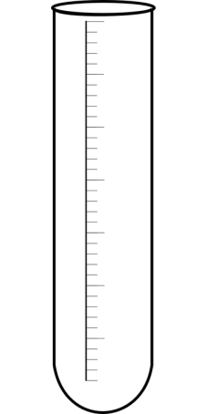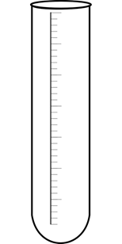

Tubo blanco tubo problema

Encierre en color rojo el sulfato de cobre. Explique porqué se adiciona en diferente orden en ambos tubos.

Complete la siguiente tabla de acuerdo a su trabajo experimental.

Parámetro | Variable dependiente | Variable independiente | Parámetros constantes
Temperatura
Tiempo
pH
[Urea]

Continue la discusión de acuerdo a las indicaciones del manual y de su asesor

CONCLUSIONES:

REFERENCIAS:

